Teoria estymacji

Statystyka matematyczna jest działem probabilistyki ściśle związanym z rachunkiem prawdopodobieństwa, w którym zakłada się znajomość rozkładu zmiennej losowej. W statystyce rozkład zmiennej losowej nie jest znany. Punktem wyjścia rozważań statystycznych jest próba losowa (wybór, doświadczenie), na podstawie której wyciąga się wnioski o badanej cesze w całej populacji. Ze względu na losowy charakter próby wnioskowanie ma charakter probabilistyczny, czyli wyraża się przez prawdopodobieństwo uzyskania wartości cechy zbliżonej do wartości dla całej populacji.

Do najważniejszych form wnioskowania statystycznego należą: estymacja (ocena) nieznanych parametrów bądź ich funkcji, które charakteryzują rozkład badanej cechy oraz weryfikacja (badanie prawdziwości) postawionych hipotez statystycznych.
Z estymacją parametryczną mamy do czynienie, gdy znana jest funkcja rozkładu prawdopodobieństwa, a poszukiwana jest tylko ocena parametrów rozkładu.
Z estymacją nieparametryczną mamy do czynienie, gdy nie są znane parametry i funkcja rozkładu prawdopodobieństwa.
Estymacja punktowa polega na ustaleniu najbardziej prawdopodobnej wartości poszukiwanego parametru.
Estymacja przedziałowa określa przedział wartości, w którym z zadanym prawdopodobieństwem mieści się wartość poszukiwanego parametru.

Estymacja punktowa

Niech rozkład badanej cechy zmiennej losowej X pewnej populacji zależy od nieznanego parametru θ. Parametr ten będziemy szacowali na podstawie n-elementowej próby X₁,…,X_{n} pobranej z tej populacji.

Statystyką nazywamy funkcję g(X₁,…,X_{n}) będącą funkcją próby losowej X₁,…,X_{n}. Statystyka – jako funkcja zmiennych losowych – jest także zmienną losową mającą pewien własny rozkład zależny od jej postaci i od rozkładu zmiennych losowych X₁,…,X_{n}.

Estymatorem parametru θ nazywamy każdą statystykę 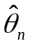(X₁,…,X_{n}), której wartości przyjmujemy jako oceny nieznanego parametru θ.

Oceną (oszacowaniem) parametru nazywamy wartość estymatora otrzymaną na podstawie jednej konkretnej realizacji próby.

Dla danego parametru θ można utworzyć wiele estymatorów (X₁,…,X_{n}).
O tym, który jest lepszy decydują ich własności:
- Estymator nieobciążony jest to estymator, którego wartość oczekiwane dla każdego n jest równa wartości parametru, tzn.
E() = θ.
- Estymator zgodny jest to estymator, który ze wzrostem liczności próby daje coraz mniejsze odstępstwa od prawdziwej wartości parametru, tzn.
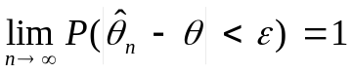
dla dowolnie małego ε > 0.
- Estymator najefektywniejszy jest estymatorem, którego wariancja jest najmniejsza ze wszystkich innych. Względna efektywność estymatorów wyraża się stosunkiem ich wariancji
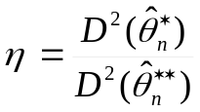.
- Estymator dostateczny jest estymatorem, przy otrzymaniu którego wykorzystano wszystkie informacje zawarte w próbie.

Za niepewność ocenianego parametru przyjmuj się odchylenie standardowe estymatora a wynik oceny podaje się w postaci

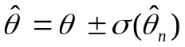.

Ważniejsze estymatory

Estymatorem wartości oczekiwanej populacji ciągłej zmiennej losowej jest średnia arytmetyczna z próby (x₁,…,x_{n}),

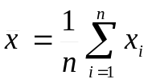.

Jest to estymator nieobciążony ponieważ jego wartość oczekiwana wynosi

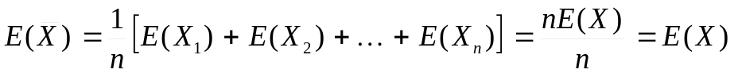,

a wartości oczekiwane każdej zmiennej X_{i} są równe E(X_{i}) = E(X). Jest to również estymator zgodny. Jego wariancja równa się:

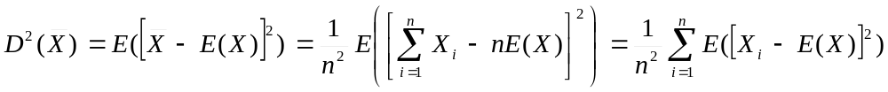
gdyż E([X_{i} – E(X)] [X_{j} – E(X)]) = 0 dla i ≠ j przy założeniu, że zmienne są niezależne.
Jest więc 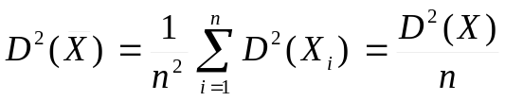,

ponieważ wariancje są równe D²(X_{i}) = D²(X). Odchylenie standardowe tego estymatora wynosi

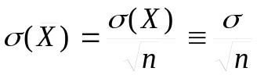.

Średnia arytmetyczna stanowi lepsze przybliżenie wartości oczekiwanej niż poszczególny pomiar. Jej rozrzut dokoła wartości oczekiwanej jest √n-krotnie mniejszy.
Estymator ten nie jest jedynym, lecz bywa najczęściej stosowany.

Estymatorem wariancji populacji ciągłej zmiennej losowej o wariancji σ² jest wariancja empiryczna postaci

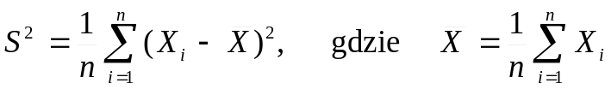.

Jest to estymator obciążony, ponieważ jego wartość oczekiwana jest równa

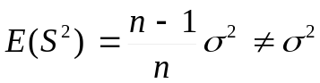.

Mnożąc ten estymator przez 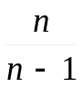 otrzymamy nowy estymator postaci

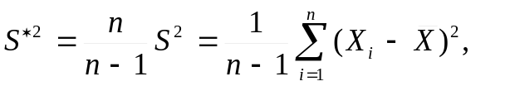

który jest już nieobciążonym estymatorem wariancji populacji σ² , ponieważ

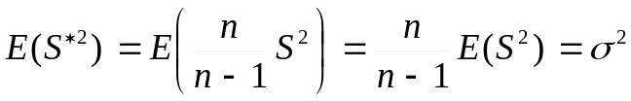.

Nie odnosi się ten fakt do błędu standardowego, dla którego prawdziwa jest nierówność E(S∗) ≠ σ . Przekształcenie funkcyjne nie zachowuje nieobciążoności parametru.
Oba estymatory są estymatorami zgodnymi nieznanej wariancji σ² i obu używa się w praktycznych zagadnieniach estymacji.
Metody wyznaczania estymatorów

Metoda największej wiarygodności

Wybór estymatorów parametrów rozkładu na podstawie próby losowej winien być powiązany bezpośrednio z prawdopodobieństwem zaobserwowania tej próby. Niech rozkład badanej cechy X zależy od k nieznanych parametrów θ₁,…,θ_{k}, które są szacowane na podstawie n-elementowej próby X₁,…,X_{n}.
Funkcja f(x;θ₁,…,θ_{k}) jest funkcją rozkładu prawdopodobieństwa dla populacji, z której pochodzi próba.

Funkcja wiarygodności ma charakter funkcji łącznego rozkładu prawdopo-dobieństwa a posteriori dla próby X₁,…,X_{n} przy założeniu niezależności poszczególnych pomiarów i jest dana wzorem:

L(x₁,…,x_{n};θ₁,…,θ_{k}) = f(x₁;θ₁,…,θ_{k}) f(x₂;θ₁,…,θ_{k})…f(x_{n};θ₁,…,θ_{k})

Metoda polega na przeświadczeniu, że zdarzenia o większym prawdopodobień-stwie zachodzą częściej niż zdarzenia mniej prawdopodobne. Zakłada się, że uzyskana w losowaniu próba jest realizacją zdarzenia o największym prawdopodobieństwie, co jest równoważne warunkowi osiągnięcia maksimum przez funkcję wiarygodności. Jako estymatory nieznanych parametrów θ₁,…,θ_{k} przyjmuje się takie 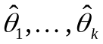, dla których funkcja wiarygodności osiąga maksimum. Funkcja ln L osiąga maksimum dla tych samych wartości parametrów co funkcja L a łatwiej ją różniczkować. Poszukiwane jest więc maksimum logarytmicznej funkcji wiarygodności

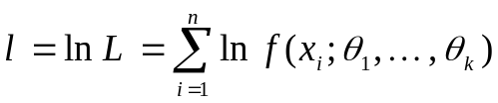.

Warunek na maksimum funkcji l przyjmuje postać układu równań

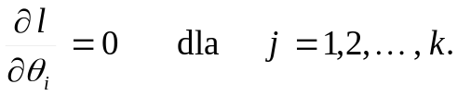

Poza tym potrzeba i wystarcza, aby forma kwadratowa

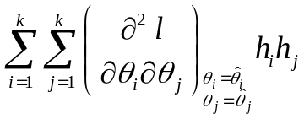

była określona ujemnie; h_{i} i h_{j} są zmiennymi rzeczywistymi nie zerującymi się jednocześnie.
W przypadku k = 1 warunek ten sprowadza się do warunku

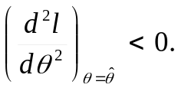

Rozwiązaniem równania wiarygodności w tym przypadku jest estymator najefektywniejszy. Estymatory uzyskane tą metodą przy k > 1 nie mają tej własności i mogą być nawet obciążone.

Metoda momentów

Metoda polega na przyrównaniu momentów z próby do odpowiednich momentów rozkładu będących funkcjami nieznanych parametrów.

Estymatory uzyskane tą metoda na ogół nie mają dużej efektywności. Niemniej metoda jest stosowana często ze względu na swoją prostotę. Oceny parametrów w niej otrzymane można wykorzystać jako pierwsze przybliżenie w celu uzyskania następnych o większej efektywności.
Uwaga. Przekształcenie funkcyjne estymatora nie zachowuje jego własności (zgodności, efektywności czy nieobciążoności). Tak jest z nieobciążonym estymatorem wariancji i chęcią uzyskania przez pierwiastkowanie estymatora błędu standardowego:

E(S^{∗2}) = σ² a E(S∗) ≠ σ.

Metoda najmniejszych kwadratów

Niech wynik eksperymentu zależy od l + 1 czynników wyrażonych zmiennymi losowymi Y,X₁,…,X_{m} oraz k nieznanych i wzajemnie niezależnych parametrów θ₁,…,θ_{k}. Zakłada się, że znana jest matematyczna postać funkcji wiążąca zmienne losowe i nieznane parametry θ_{j}

y = h(x₁, …,x_{m};θ₁,…,θ_{k}) = h(x;θ),

gdzie x jest wektorem zmiennych losowych X_{l} a θ jest wektorem szukanych parametrów θ_{j}. W ogólnym przypadku funkcja h jest nieliniową funkcją szukanych parametrów θ_{j}.
Wynik i-tego pomiaru otrzymujemy w formie wektora postaci (y_{i},x_{i1},…,x_{im}). W jego wyniku nie uzyskujemy rzeczywistej wartości 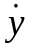, lecz wartość miary y_{i}, będącej sumę wartości rzeczywistej i niepewności przypadkowych ε_{i}:

y_{i} = + ε_{i}.
Wartości rzeczywistej podlegającej pomiarowi nie znamy i musimy ją zastąpić jej estymatorem 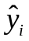otrzymując zależność

y_{i} = + ε_{i}
a po przekształceniu y_{i} − = ε_{i}.

Estymator wartości mierzonej otrzymujemy z zależności matematycznej założonej wcześniej, = h(x;θ).
Z wcześniejszych rozważań wynika, że niepewności przypadkowe ε_{i} i wartości mierzone y_{i} mają rozkłady normalne
Rozkład normalny wartości mierzonej y_{i} jest postaci

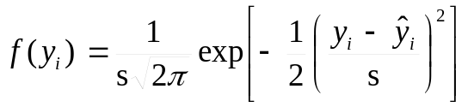.

Logarytmiczna funkcja wiarygodności dla tego rozkładu jest postaci

l(y₁,…,y_{n};θ₁,…,θ_{k}) = 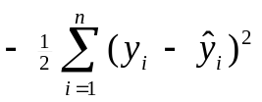+ const.

Warunek maksymalizacji tej funkcji jest równoważny warunkowi minimalizacji sumy kwadratów odchyleń wartości mierzonych od ich ocen.

Zasada najmniejszych kwadratów (zasada Legendre’a) jest postaci

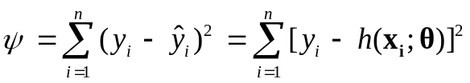= minimum.

Metoda ta daje lepsze oceny parametrów niż inne metody, nawet wówczas, gdy nie ma pewności, czy rozkład mierzonych wartości jest normalny. Metoda ta prowadzi do stosunkowo prostych obliczeń.
Warunkiem minimalizacji sumy kwadratów odchyleń jest zerowanie się pierwszej pochodnej funkcji ψ, czyli

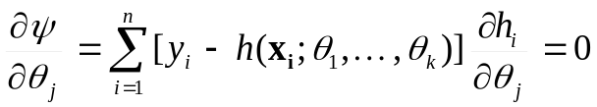, j = 1,…,k.

W wyniku różniczkowania otrzymano k równań, z których można policzyć estymatory 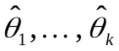 nieznanych parametrów θ₁,…,θ_{k}. Warunkiem istnienia minimum w punkcie wyznaczonym przez estymatory jest dodatnia wartość drugiej pochodnej funkcji ψ.
W ogólności układ powyższych równań jest układem nieliniowym i musi być rozwiązywany metodami iteracyjnymi. Istnieje szeroka klasa funkcji liniowych i sprowadzanych do liniowych ze względu na nieznane parametry, dla których rozwiązania układu równań na estymatory parametrów mają postać analityczną.

Najprostszym przykładem tego typu jest liniowa zależność między dwoma zmiennymi losowymi X i Y postaci

y = ax + b.

Dokonano pomiarów dwuwymiarowej zmiennej losowej i w wyniku otrzymano pary liczb (x_{i}, y_{i}). Poszukiwanymi parametrami są estymatory 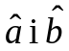 stałych a i b równania liniowego. Układ równań na szukane estymatory przyjmuje postać:

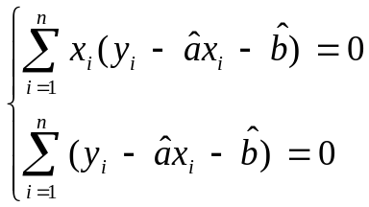

Rozwiązując ten układ względem mamy

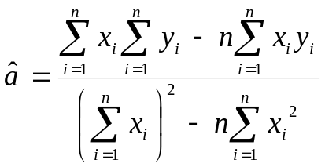,

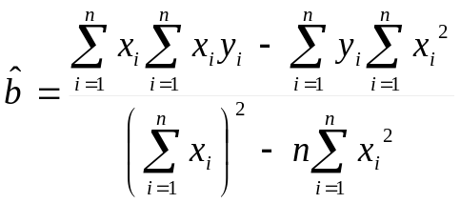.

Nieobciążony estymator wariancji zmiennej y_{i} traktowanej jako zmienna niezależna y = f(x) określa równanie

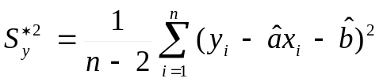.

Wariancje estymatorów oblicza się jak wariancje wielkości mierzonych pośrednio przyjmując, że są funkcją zmiennych y_{i}.
Wariancje te mają postać

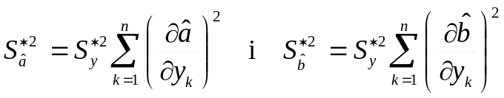.
Podstawiając do wzorów wartość wariancji dla zmiennej y i policzone pochodne otrzymamy:

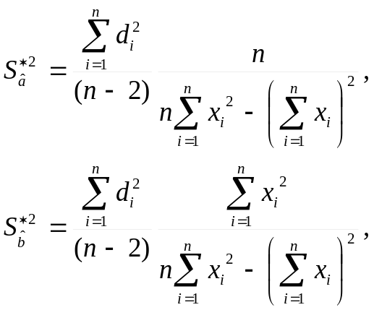

przy czym prawdziwa jest zależność

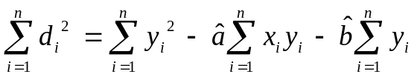.

Regresja drugiego rodzaju

Z regresją drugiego rodzaju mamy do czynienia, gdy nie dysponujemy informacjami o funkcjach rozkładu populacji, a cała wiedza pochodzi z próby uzyskanej z eksperymentu. Charakter zależności między zmiennymi staramy się poznać wprowadzając funkcje je wiążące tak dobrane, aby suma kwadratów odchyleń wartości zmiennych obserwowanych od wyliczonych z tych funkcji miała wartość minimalną.
Dla zmiennej losowej dwuwymiarowej można to zapisać w postaci następującej:

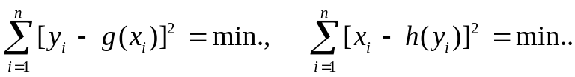

Linią regresji II-go rodzaju nazywamy zbiór punktów na płaszczyźnie spełniających równania

y = g(x) lub x = h(y).

Jeśli funkcje g i h przedstawiają proste można mówić o prostych regresji II-go rodzaju.
Metodę wyznaczania funkcji regresji II-go rodzaju nazywa się metodą najmniejszych kwadratów.

Korelacja liniowa empiryczna

Funkcje regresji dostarczają informacji o postaci zależności między zmiennymi.

Współczynnik korelacji charakteryzuje stopień zależności tych zmiennych.

Definicja współczynnika korelacji jest postaci

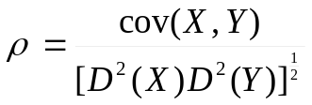.

W powyższym równaniu parametry charakteryzujące rozkład zostaną zastąpione przez ich estymatory, co w efekcie da równanie postaci:

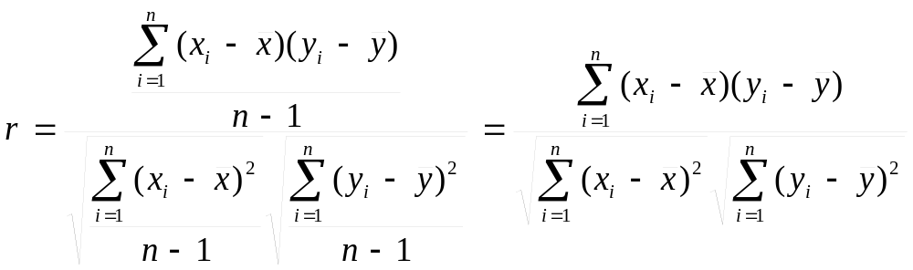,

gdzie 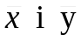 są średnimi arytmetycznymi z próby.

Otrzymany w ten sposób estymator współczynnika korelacji jest zgodny, lecz jednocześnie obciążony, mimo że użyte we wzorze estymatory są nieobciążone. Potwierdza się więc twierdzenie, że funkcje z estymatorów nie zachowują ich właściwości.
Statystyki dla próby z rozkładu normalnego

Statystyką nazywa się funkcję g(X₁,…,X_{n}) będącą funkcją próby losowej X₁,…,X_{n}. Statystyki mają swe własne rozkłady prawdopodobieństwa zależne od postaci funkcji g i od rozkładu zmiennych X₁,…,X_{n}. Statystyki utworzone z próby zmiennych losowych o rozkładzie normalnym mają szczególne znaczenie w estymacji przedziałowej parametrów i testowaniu hipotez statystycznych. Statystyka będąca funkcją próby losowej o rozkładzie normalnym nie musi mieć również rozkładu normalnego i zazwyczaj go nie ma.

Najczęściej używane statystyki

- Dla próby losowej z populacji o rozkładzie normalnym N(μ,σ) tworzona jest średnia arytmetyczna

.

Statystyka ta ma rozkład normalny o wartości oczekiwanej i wariancji odpowiednio:

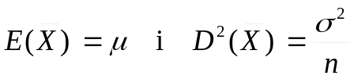.

- Dla próby losowej z populacji o rozkładzie normalnym N(μ,σ) tworzona jest nowa zmienna losowa (statystyka)

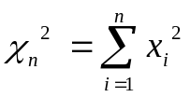.

Zmienna losowa χ_{n}² nazywana jest statystyką chi-kwadrat o n stopniach swobody. Liczba stopni swobody n jest liczbą niezależnych składników sumy.
Funkcja gęstości prawdopodobieństwa tej zmiennej losowe wyraża się wzorem

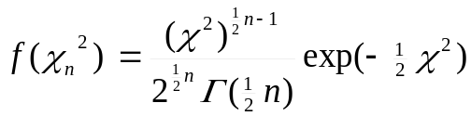,

gdzie Γ(n/2) oznacza funkcję gamma Eulera.
Wartość oczekiwana i wariancja tego rozkładu są równe odpowiednio:

E(χ ²) = n, D²(χ ²) = 2n.

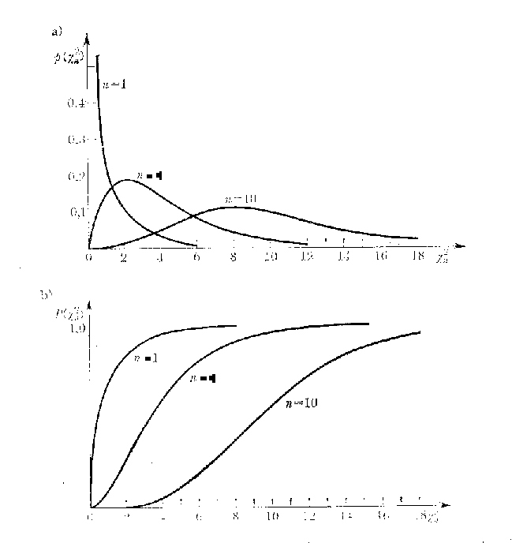
Funkcja ta jest funkcją malejącą monotonicznie i nie ma maksimum dla n = 1 i n = 2. Dla n > 2 funkcja posiada maksimum, lecz krzywa jest bardzo asymetryczna. Asymetria krzywej maleje ze wzrostem n i dla n > 30 rozkład dąży do rozkładu normalnego.
Rozkład ten jest używany przy badaniu wartości wariancji z próby

- Niech y i z są niezależnymi zmiennymi losowymi, przy czym zmienna y² ma rozkład χ_{n}² o n stopniach swobody, a zmienna z rozkład normalny N(0,1) o wartości oczekiwanej równej zeru i wariancji równej jedności. Rozważmy statystykę określoną wzorem

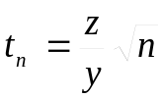.
Zmienna losowa t_{n} ma rozkład t Studenta o n stopniach swobody. Funkcja gęstości prawdopodobieństwa rozkładu Studenta wyraża się wzorem:

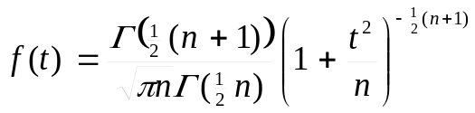.

Wartość oczekiwana i wariancja zmiennej losowej t_{n} są równe odpowiednio:

E(t_{n}) = 0 dla n >1,
D²(t_{n}) = 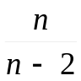 dla n >2.
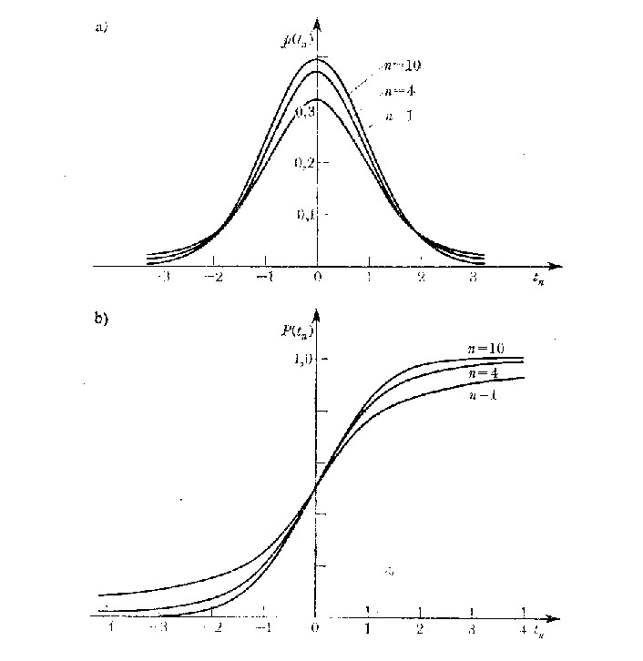

Rozkład t Studenta dla dużych n dąży do rozkładu normalnego.
Rozkład ten stosuje się w przypadku, gdy estymowane są parametry populacji na podstawie próby małej (10 ≤ n <30) lub bardzo małej (n < 10).
- Niech y₁ i y₂ są niezależnymi zmiennymi losowymi, przy czym zmienna y₁ ma rozkład χ ² o n₁ stopniach swobody, a zmienna y₂ ma rozkład χ ² o n₂ stopniach swobody. Rozważmy nową zmienną losową (statystykę) określoną wzorem

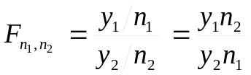.

Zmienna 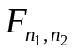 ma rozkład F Snedecora (Fishera-Snedecora) o n₁ i n₂ stopniach swobody. Funkcja rozkładu gęstości prawdopodobieństwa tej zmiennej wyraża się wzorem

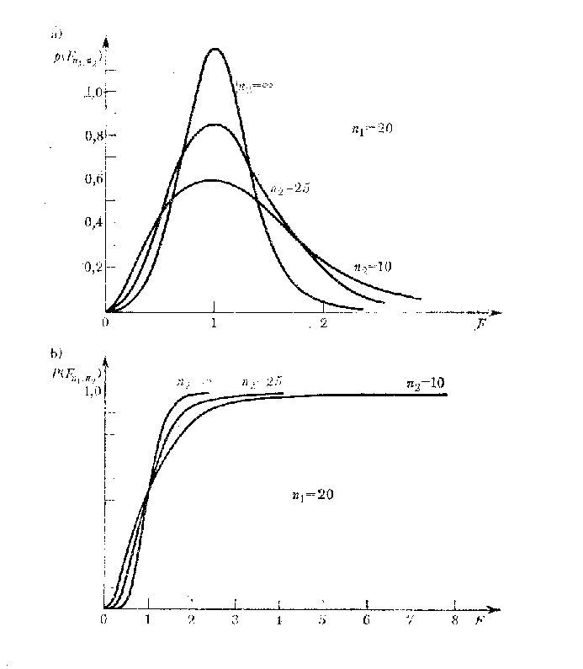
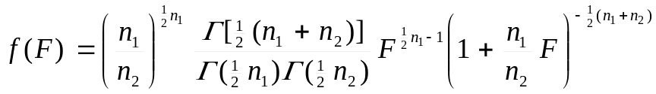 dla F ≥ 0.

Wartość oczekiwana i wariancja tego rozkładu wyrażają się odpowiednio wzorami:
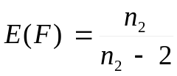 dla n₂ > 2,
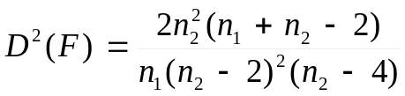 dla n₂ > 4.

Rozkład F Snedecora używa się do porównywania wariancji empirycznych dla prób z dwu populacji.
Warto zauważyć, że statystyka t_{n}², będąca kwadratem zmiennej losowej rozkładu t Studenta, ma rozkład F Snedecora o stopniach swobody n₁ = 1 i n₂ = n.

Estymacja przedziałowa

Metody estymacji punktowej pozwalają uzyskiwać oceny wartości nieznanych parametrów rozkładu, lecz nie dają odpowiedzi na pytanie, jaka jest dokładność uzyskanej oceny.

Sposobem estymacji udzielającym takiej odpowiedzi jest metoda przedziałowa.

Polega na podaniu przedziałów ufności dla nieznanych parametrów danego rozkładu.

Przedziałem ufności dla parametru θ nazywamy przedział (θ₁,θ₂) spełniający warunki:
− jego końce θ₁ = θ₁(X₁,…,X_{n}) i θ₂ = θ₂(X₁,…,X_{n}) są funkcjami próby losowej i nie zależą od szacowanego parametru θ,
− prawdopodobieństwo (poziom ufności, współczynnik ufności), że ten przedział zawiera nieznany parametr θ jest równe 1 − α, tzn.

P(θ₁ < θ < θ₂) = 1 − α .

Liczbę α nazywa się poziomem istotności, który przyjmuje wartości z przedziału (0, 1). Niech zmienna losowa X ma rozkład o gęstości f(x) i dystrybuancie F(x). Dla danego α szukany przedział ufności winien spełniać warunek

P(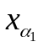 < X <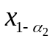) = F() – F() = 1 − α ,

gdzie prawdopodobieństwo 1 − α jest określone przez różnicę dystrybuant dla zmiennych losowych i , czyli kwantyli rzędów α₁ i 1 − α₂ rozkładu zmiennej X. Niech liczby α₁ i α₂ spełniają warunki:

α₁ + α₂ = α, α₁ i α₂ ≥ 0.
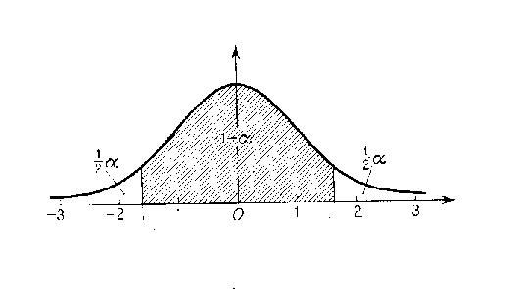
W zależności od sposobu wyboru wartości liczb α₁ i α₂ można utworzyć nieskończenie wiele przedziałów ufności o różnej ich długości. Praktycznie najczęściej α₁ = α₂ = ½α, co daje przedział najkrótszy i, dla przypadku funkcji rozkładu symetrycznej, symetryczny
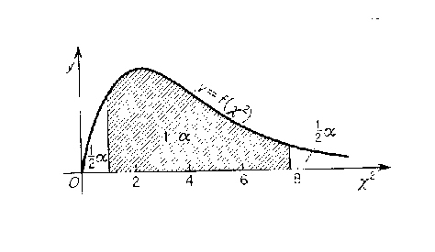
Długość przedziału ufności nie zależy od wartości próby {x_{i}}, lecz jest zależna od:
− wartości współczynnika ufności 1 − α (im większy współczynnik ufności, tym dłuższy przedział),
− liczności próby n (im większa liczność, tym krótszy przedział),
Należy przestrzec, że błędem jest twierdzić, iż szukana wartość estymatora θ z prawdopodobieństwem 1 − α zawarta jest w granicach θ₁ < θ < θ₂. Wartość estymatora θ liczona z próby zawiera się w powyższych granicach i wówczas prawdopodobieństwo wynosi 1, albo nie zawiera się i wtedy prawdopodobień-stwo jest równe 0. Sens poniższej formuły jest następujący:

P(θ₁ < θ < θ₂) = 1 − α ,

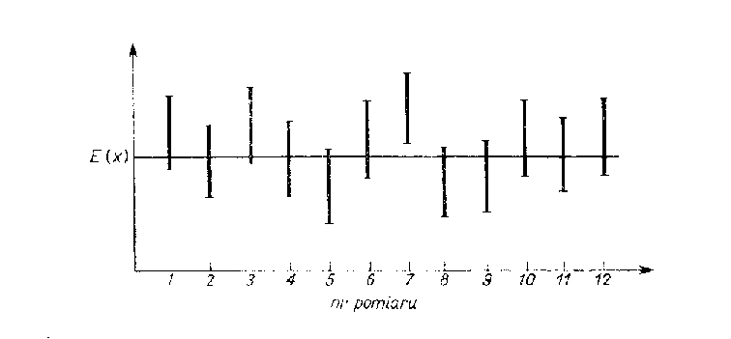
pobierając z tej samej populacji n próbek i wyznaczając z nich przedziały ufności, możemy oczekiwać, iż przeciętnie (1 − α)n tych przedziałów będzie zawierać w sobie szukaną wartość estymatora θ.

Powyższy rysunek ilustruje sens wprowadzonych tu pojęć dla wartości oczekiwanej. Jaki jest więc sens realizacji przedziału ufności na podstawie jednej próby, jeżeli nie wiemy, czy zawiera on nieznaną wartość estymatora θ, czy też nie? Stosowana jest tu praktyczna zasada, według której zdarzenie o bardzo małym prawdopodobieństwie praktycznie nie zachodzi w jednym doświadczeniu. Tak np. nie jest spodziewane wyrzucenie pięciu orłów w jednym rzucie, bo prawdopodobieństwo tego zdarzenia jest bardzo małe i wynosi (½)⁵ ≅ 0,03. Natomiast w dużej liczbie rzutów wynik ten będzie się realizował przeciętnie raz na 32 rzuty.

Przedziały ufności dla wartości przeciętnej

Model 1. Zmienna losowa X populacji ma rozkład N(μ, σ) o nieznanym μ i znanym σ. Realizacja przedziału ufności odbywa się na podstawie n elementowej próby X₁,…,X_{n}.
Statystyka (estymator wartości oczekiwanej − średnia arytmetyczna)

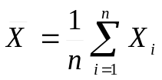

ma rozkład 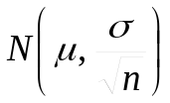 zgodnie z wcześniejszymi ustaleniami. Wprowadza się nową statystykę U będącą standaryzowaną średnią arytmetyczną postaci

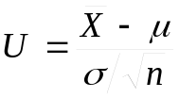.

Statystyka ta ma rozkład N(0, 1), który nie zależy od szacowanego parametru μ. Jest to zgodne z warunkiem, by szukany przedział ufności nie zależał od szacowanego parametru μ. Dla danego α najkrótszy przedział ufności winien spełniać warunek

P(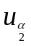 < U <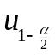) = F() – F() = 1 − α ,

Gdzie i są kwantylami rozkładu zmiennej U rzędów 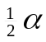 i 1 − odpowiednio. Powyższy warunek można zapisać w postaci

P( < 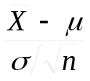 <) = 1 − α .

Rozwiązując względem μ nierówność znajdującą się wewnątrz nawiasu, otrzymuje się szukany przedział ufności określony nierównością

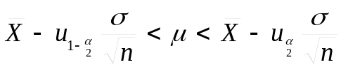.

Ze względu na symetrię rozkładu N(0, 1) kwantyle rozkładu zmiennej U spełniają równość
− = .

Szukany przedział ufności dla μ można zapisać w postaci

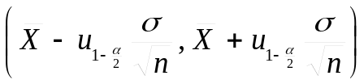.
Otrzymano przedział symetryczny względem  o długości

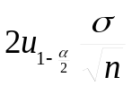.

Model 2. Zmienna losowa X populacji ma rozkład N(μ, σ) o nieznanych μ i σ. Realizacja przedziału ufności odbywa się na podstawie n-elementowej próby X₁,…,X_{n}.
Następująca funkcja spełnia warunki zmiennej losowej t Studenta o n – 1 stopniach swobody

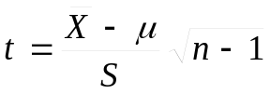,

gdzie jest średnią arytmetyczną a S² – obciążonym estymatorem wariancji. Aby wykazać, że tak jest, zapiszmy tę zmienną w postaci wyrażenia

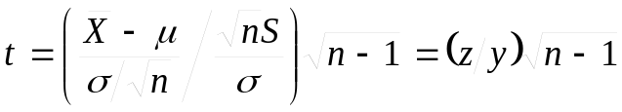.

Zmienna losowa z jest postaci

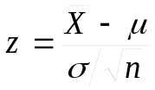.

Oznacza standaryzowaną średnią arytmetyczną o rozkładzie N(0, 1). Zmienna losowa y² jest postaci

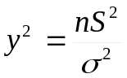.

Wstawiając do wyrażenia na zmienną losową y² definicję obciążonego estymatora wariancji

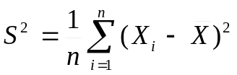

i dokonując przekształceń mamy

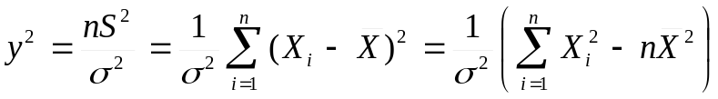.
Wyrażenie to można zapisać w postaci

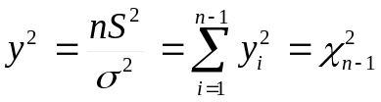,

gdzie
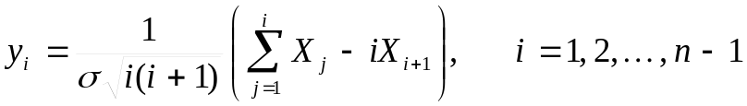.

Wykazano, że zmienna losowa y² jako suma kwadratów zmiennych y_{i} , z których każda ma rozkład N(0, 1) (jako suma zmiennych X_{i} o takim samym rozkładzie) ma rozkład χ ² o n – 1 stopniach swobody.

Wprowadzona statystyka postaci

ma rozkład Studenta, który nie zależy od nieznanych parametrów μ i σ.
Dla danego α najkrótszy przedział ufności winien spełniać warunek

P(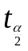 < t <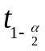) = F() – F() = 1 − α ,

Gdzie i są kwantylami rozkładu zmiennej t rzędów i 1 − odpowiednio. Powyższy warunek można zapisać w postaci

P(< 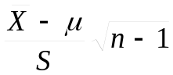 <) = 1 − α .

Rozwiązując względem μ nierówność znajdującą się wewnątrz nawiasu, otrzymuje się szukany przedział ufności określony nierównością

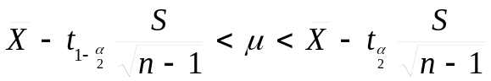.

Ze względu na symetrię rozkładu Studenta kwantyle rozkładu zmiennej t spełniają równość
− = .

Dla zmiennej t Studenta wprowadzono wskaźnik liczby stopni swobody n – 1. Szukany przedział ufności dla μ można zapisać w postaci

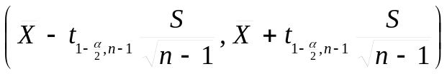.

Otrzymano przedział symetryczny względem o długości

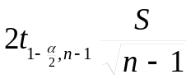.

Długość przedziału nie jest stała, lecz zależy od odchylenia standardowego próby S, które jest różne dla różnych próbek.

Przedziały ufności dla wariancji i odchylenia standardowego

Model 1. Zmienna losowa X populacji ma rozkład N(μ, σ) o nieznanych μ i σ. Realizacja przedziału ufności odbywa się na podstawie n-elementowej próby X₁,…,X_{n} o liczności n ≤ 50.
Konstrukcja przedziału ufności oparta jest na wprowadzonej wcześniej statystyce

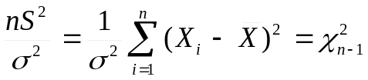,

która ma rozkład χ ² o n – 1 stopniach swobody.
Dla danego α najkrótszy przedział ufności winien spełniać warunek

P(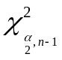 < χ ² <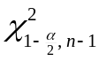) = F() – F() = 1 − α ,

Gdzie i są kwantylami rozkładu zmiennej χ ² rzędów i 1 − odpowiednio. Ponieważ rozkład χ ² jest niesymetryczny to przedział ufności określają dwa różne kwantyle, które trzeba odczytać z odpowiednich tablic.
Powyższy warunek można zapisać w postaci

P(< 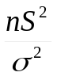 <) = 1 − α .

Rozwiązując względem σ ² nierówność znajdującą się wewnątrz nawiasu, otrzymuje się szukany przedział ufności określony nierównością

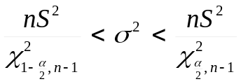.

Dla odchylenia standardowego σ przedział ufności określa nierówność

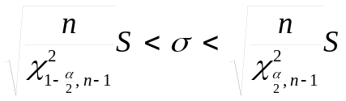.

W powyższych nierównościach można wykorzystać nieobciążony estymator wariancji 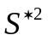. W obu nierównościach zamienia on estymator S, a zamiast liczby n należy wprowadzić n – 1.

Liczność próby a długość przedziału ufności

Wraz ze wzrostem liczności próby otrzymuje się – przy ustalonym poziomie ufności – przedziały o coraz mniejszej długości. Często interesująca jest minimalna liczność próby niezbędna do uzyskania przedziału ufności o zadanej z góry długości 2l. Zostanie przedstawiony model wyznaczania takich przedziałów dla wartości przeciętnej.

Model 1. Zmienna losowa X populacji ma rozkład N(μ, σ) o nieznanym μ i znanym σ. Realizacja przedziału ufności odbywa się na podstawie n elementowej próby X₁,…,X_{n}.
Wprowadzono wcześniej statystykę U będącą standaryzowaną średnią arytmetyczną postaci

.

Statystyka ta ma rozkład N(0, 1), który nie zależy od szacowanego parametru μ. Jest to zgodne z warunkiem, by szukany przedział ufności nie zależał od szacowanego parametru μ. Dla danego α długość najkrótszego i symetrycznego względem przedziału ufności równa się:

.
Ponieważ długość ta ma być nie większa od 2l, więc

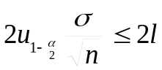.

Rozwiązaniem tej nierówności jest nierówność postaci

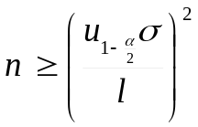.
W przypadku, gdy prawa strona nierówności nie jest liczbą całkowitą, wtedy wystarcz wziąć próbę o liczności

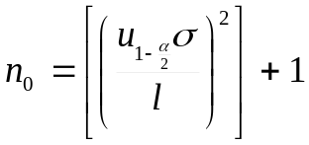,

gdzie [x] oznacza część całkowitą z x.

